产品检验与放行管理程序
文件编号QB-QP-009版本版次C/0
制订部门品质部制订日期
制订 | 审核 | 批准
温馨提示：本文件为本公司机密文件，未经许可，不得私自外借或复印!
修订记录L目的
制定/修订日期 | 修订内容摘要 | 页次 | 版本/版次 | 总页数
2010-6-18 | 首次发行 | — | A/0 | 10
2014-03-01 | 架构、流程优化全面更新升版 | ALL | B/0 | 10
2021-05-05 | IATF重新修订发行 | ALL | C/0 | 10
为规范产品的检验与试验作业,确保所有用于产品的物料^半成品及成品符合规定的要 求，特制定本程序以规范相关的检验作业。
2.适用的范围
凡本厂购进的生产原、辅料（含客供的相关原、辅料）、的检验作业均适用本程序。
- .权责：
- 1品质部是本程序的归口管理部门，负责本程序的制定与保持工作；
- 2品质部负责对进料、半成品及成品进行检验、记录和标示隔离；
- 3仓库负责对进料的清点及合格品的入库作业；
- 4采购负责追踪所采购物料的不合格品的退货、补货及换货事宜；
- 5生产部负责对半成品及成品进行自检并对不合格品进行返工或返修作业；
- 6品质部负责就客户提供物品的不适用状况与客户进行相应的沟通作业；
- 7工程部负责检验标准之制定。
- .定义
首件：生产前的第一件产品（包括调机、维修、更换易损件及停机4个小时以上）。
- .工作程序
  - 来料检验货仓部依采购订单与供应商的“送货单”对进货数量、品名、订单号进行核对，核实 无误后，暂放入待检区，填写《来料验收单》交品质部IQC验收。
5. 1. 1来料测量和监控
5. 1.2检验依据5. 1.2. 1《标准作业指导书》
5. 1.2.2 《IQC作业指导书》《来料检验标准》
实物样板
- 1.3检验范围
- 1. 3.1进料实物与订单、《送货单》所示内容是否相符；
- 1. 3. 2外观、尺寸、功能、材质、实配。
5. 1.4抽样计划5. 1. 4. 1 抽样计划依据 MIL-STD-105E
5. 1. 4. 2 AQL值依《抽样作业规范》5.1. 4. 3汽车产品的关键材料采用C=0抽样方案，如客户有特殊需要的按客户要求执 行。
5. 1.5对不具备检验材质成份、特性指标的原物料，品质部及采购对其进行如下验证：
- 1. 5. 1供应商是否为合格供应商。
  - 5. 2供应商进料有无合格的出货检验报告和国家认可的相关机构提供的《材质证明 报告》及特定的《材质成份分析报告》。
5. 1.6判定及处理
5. 1.6. 1 合格检验合格IQC在现品票上盖合格“PASS”并签名，货仓部依现品票办理入库。
5. 1.6. 2不合格的处理5. 1.6. 2. 1检验不合格的物料,TQC在物料的现品票上贴不合格标签，并在《来料验收 单》按《不合格输出管理程序》及《产品标识和可追溯程序》执行。
5.1.6. 2. 2不合格物料IQC在《进料检验报告表》上注明不合格原因，由品质部主管决 定处理意见。如品质部在无法判定的情况下时，需相关部门协助处理，相关部 门接到报告后，在“相关部门意见”栏内签署自己的意见，品质课长根据相关 部们的意见作最后的判定。
5.1. 6. 2. 3品质部在决定处理的方式后，即时将处理的结果通知采购及生管，并附《进 料检验报告》，采购、生管如对此判定结果有异议，可在接到报告4小时内提 出自己的意见，如需特采，那么按《特采作业控制程序》执行。
5.1. 6. 2. 4生产过程中发现物料不合格时,使用部门应及时通知IQC核查并确认后填写 《进料检验报告表》，按本程序5. 3. 2. 2执行。
5. 1.6. 2.5品质部针对来料异常严重度，视情况开立《不合格纠正措施报告》交采购 给供应商,并跟催供应商及时回复,品保确认其回复内容的有效性。
5.1.6. 2.6 IQC对供应商每月进料品质作统计，填写《月进料批次合格率报表》作综合 分析，对批次合格率较低的供应商，发出《不合格纠正措施报告》，依5. 3. 2. 5 执行。
5. 1.7针对检验外购判定不合格的成品，原那么上不同意特别放行，但是如果业务部得到了 顾客的书面认可（针对不合格的批量成品），品质部可以作出特别放行的判定，但是, 品质部必须作好详细的记录。
5.2制程检验依据：
5. 2.1《标准作业指导书》
5. 2.2《IPQC作业指导书》
5. 2. 3检验前的准备工作5. 2. 3.1生产部、品质部对《标准作业指导书》确实认，了解其产品特性及检测重点。
5. 2. 3. 2产品检测所需的量具及正确的检测方法A外观检测：通过目视、手感及参照样板。
B尺寸检测：依据《标准作业指导书》要求及使用相关检具检测。
5. 2. 4首件检验确实认5. 2. 4.1对于每台机器正式生产前或机台维修、调校、更换易损件及停机4小时以上 生产的产品，IPQC需对生产部送检的首件产品进行检测确认，并将检验结果 记录于《制程首件检验记录表》上，送检样品在5PCS以上，首件确认合格后 方能生产。
5. 2. 4. 2首件合格产品的样品需挂在相应的机台上，以便生产过程中检测时参照。必 要时IPQC留存样品以便备查。
5. 2. 5作业员自主检查5. 2. 5.1作业员每小时对所操作机台生产之产品进行自主检测，抽样5PCS以上，检测 标准按《标准作业指导书》，检测判定合格后才可倒入待检箱。
5. 2. 5. 2车床作业员需每次生产前对上料前的5-10PCS产品进行自主检测，合格后方 可生产。
5. 2. 5. 3作业员自检发现产品不符合标准要求时，应及时停机对不合格品进行标识， 向当班主管（主管、组长、技术员）报告，通知IPQC对不合格品进行确认标 识隔离，按《不合格品管制程序执行》。
5.2.6 IPQC巡回检验5. 2. 6.1巡回检验的频率为2H/次，每次抽检5PCS以上，检验标准依据《标准作业指 导书》《IPQC作业指导书》进行检测，对有特殊性质的产品或机台可增加巡检 频率。
5.2. 6.2 IPQC在每次检验完后，需将检验的结果记录在《制程检验日报表》上。
5. 2. 7生产过程监控5.2.7. 1 IPQC对生产加工工艺流程的监控，对《标准作业指导书》设定好的工艺流程 不得随意更改。
5.2. 7.2 IPQC需对生产时所使用之材料、作业标准、设备保养及作业员的操作方法是 否正确进行确认。
5. 2. 7. 3过程监控:
5. 2. 7. 3.1对客户批准的PPAP制造能力或性能必须保持（或超出），控制计划和过程流 程图必须得到有效的实施。
A .过程监视由检验小组负责，过程监视主要依据是《生产控制计划》。
B .作业指导书执行情况的监测由质量管理部及生产部进行不定期抽查。
C.制造过程中显着的制程事件（如：工具的变更，机器的修理），应注明于 相关记录中。
5. 2. 7. 3. 2过程能力研究A .有些情况下,客户对过程能力有较高较低的要求,在此情况下,应在控制 计划中明确说明，如无特殊要求,在一般情况下应保证初始过程能力, 现行过程能力。
B .控制计划中所确定的特性如显示不稳定或能力缺乏,那么应作出反响计划, 反响计划应包括遏制不良品的产生和全数检验等,并制定相应的纠措施 明确责任和进度,必要时由客户评审和批准。
C .当过程能力，如必要应修订控制计划，详见《SPC管理程序》。
5. 2. 7. 3. 3产品放行要求
检验放行按照所筹划的安排围绕产品或服务批准进行，对每一种产品的材 料和性能标准进行检验和功能性验证。确保在放行后作出更改，完成产品 或服务批准。并在记录表上放行人必须签名，供后续追溯参考使用。
5. 2. 8制程异常处理5.2.8. 1 IPQC对同一机台的同一产品连续首件三次不合格的产品需开立《不合格纠正措 施报告》给生产部，生产部需及时分析不良产生原因及提出相应的改善对策。
5. 2. 8. 2对生产部同一机台生产同一产品，连续出现三次或出现重大异常时，品保部需向 生产部开立《停机通知单》并向生产部开立《不合格纠正措施报告》。生产部接到 《停机通知单》后即时停机，并召集相关技术人员进行原因分析制定改善对策， 并在4小时内回复改善对策，品保确认改善对策有效后，在《停机通知单》的效 果确诊栏里填写确认结果，并注明恢复生产的时间，生产部方可继续生产。
5. 2.8.3 IPQC负责追踪及确认改善措施的有效性，并将确认的结果记录于《不合格纠正 措施报告》“效果确认”栏内，并作连续追踪。
5. 2. 9生产过程产品的标识5. 2. 9. 1生产过程中的产品必须有明确标识以便识别其在线状态，依据《产品标识和可 追溯控制程序》来执行。
5. 2. 9. 2 IPQC对不合格品必须做好标识及隔离，不合格品依《不合格输出管理程序》 执行。
5. 2. 10外发产品需由FQC检验合格后，方可外发，抽检依《抽样计划作业规定》《抽检作 业指导书》《标准作业指导书》进行检验，并将检验结果记录《巡检日报表》交部 门主管审批。
5. 3成品检验标准：
5. 3.1抽样计划依《抽样作业规范》，对汽车产品采用C=0抽样方案；
5. 3. 2检验依据
5. 3. 2. 1《标准作业指导书》
5. 3. 2. 2《QA作业指导书》
5. 3. 3成品入库检验的实施
5. 3. 3. 1 QA在成品待检区内里对所有产品依检验标准进行检验。
5. 3. 3.1.1 QA对检验合格的产品进行标示，并在标签上贴签署自己的名字，置于入库 区。
5. 3. 3.1. 2 QA对检验不合格的产品进行标示，并在标签上贴签署自己的名字，在标签 上盖“不合格”红色章，放置于不合格区域。并开立《不合格纠正措施报告》, 并追踪责任部门及时回复及改善措施确实认。
5. 3.4 QA在检验时，需将检验的结果记录在《成品入库检验表》上，并确保所有的检验计
划完成并满足要时才可放行，并签名于相关报表内。
- 3. 5每年品质部门按控制计划规定的频次对汽车件产品进行一次全尺寸检查及功能测试， 并保存相关的记录。
- 0相关记录
- 1《入库单》
- 2《进料检验报告》
  - 《不合格纠正措施报告》
  - 《月进料批次合格率报表》
- 5《制程检验记录表》
- 7《停机通知单》
  - 《巡检日报表》
  - 《成品出货检验报告表》
- 10《纠正'预防措施报告》
- . 11《特采申请单》
- .12《放行登记表》0相关文件
  - 《产品标识和可追溯程序》
  - 《不合格输出管理程序》
- 3《特采作业管理程序》
7.4《不合格纠正措施管理程序》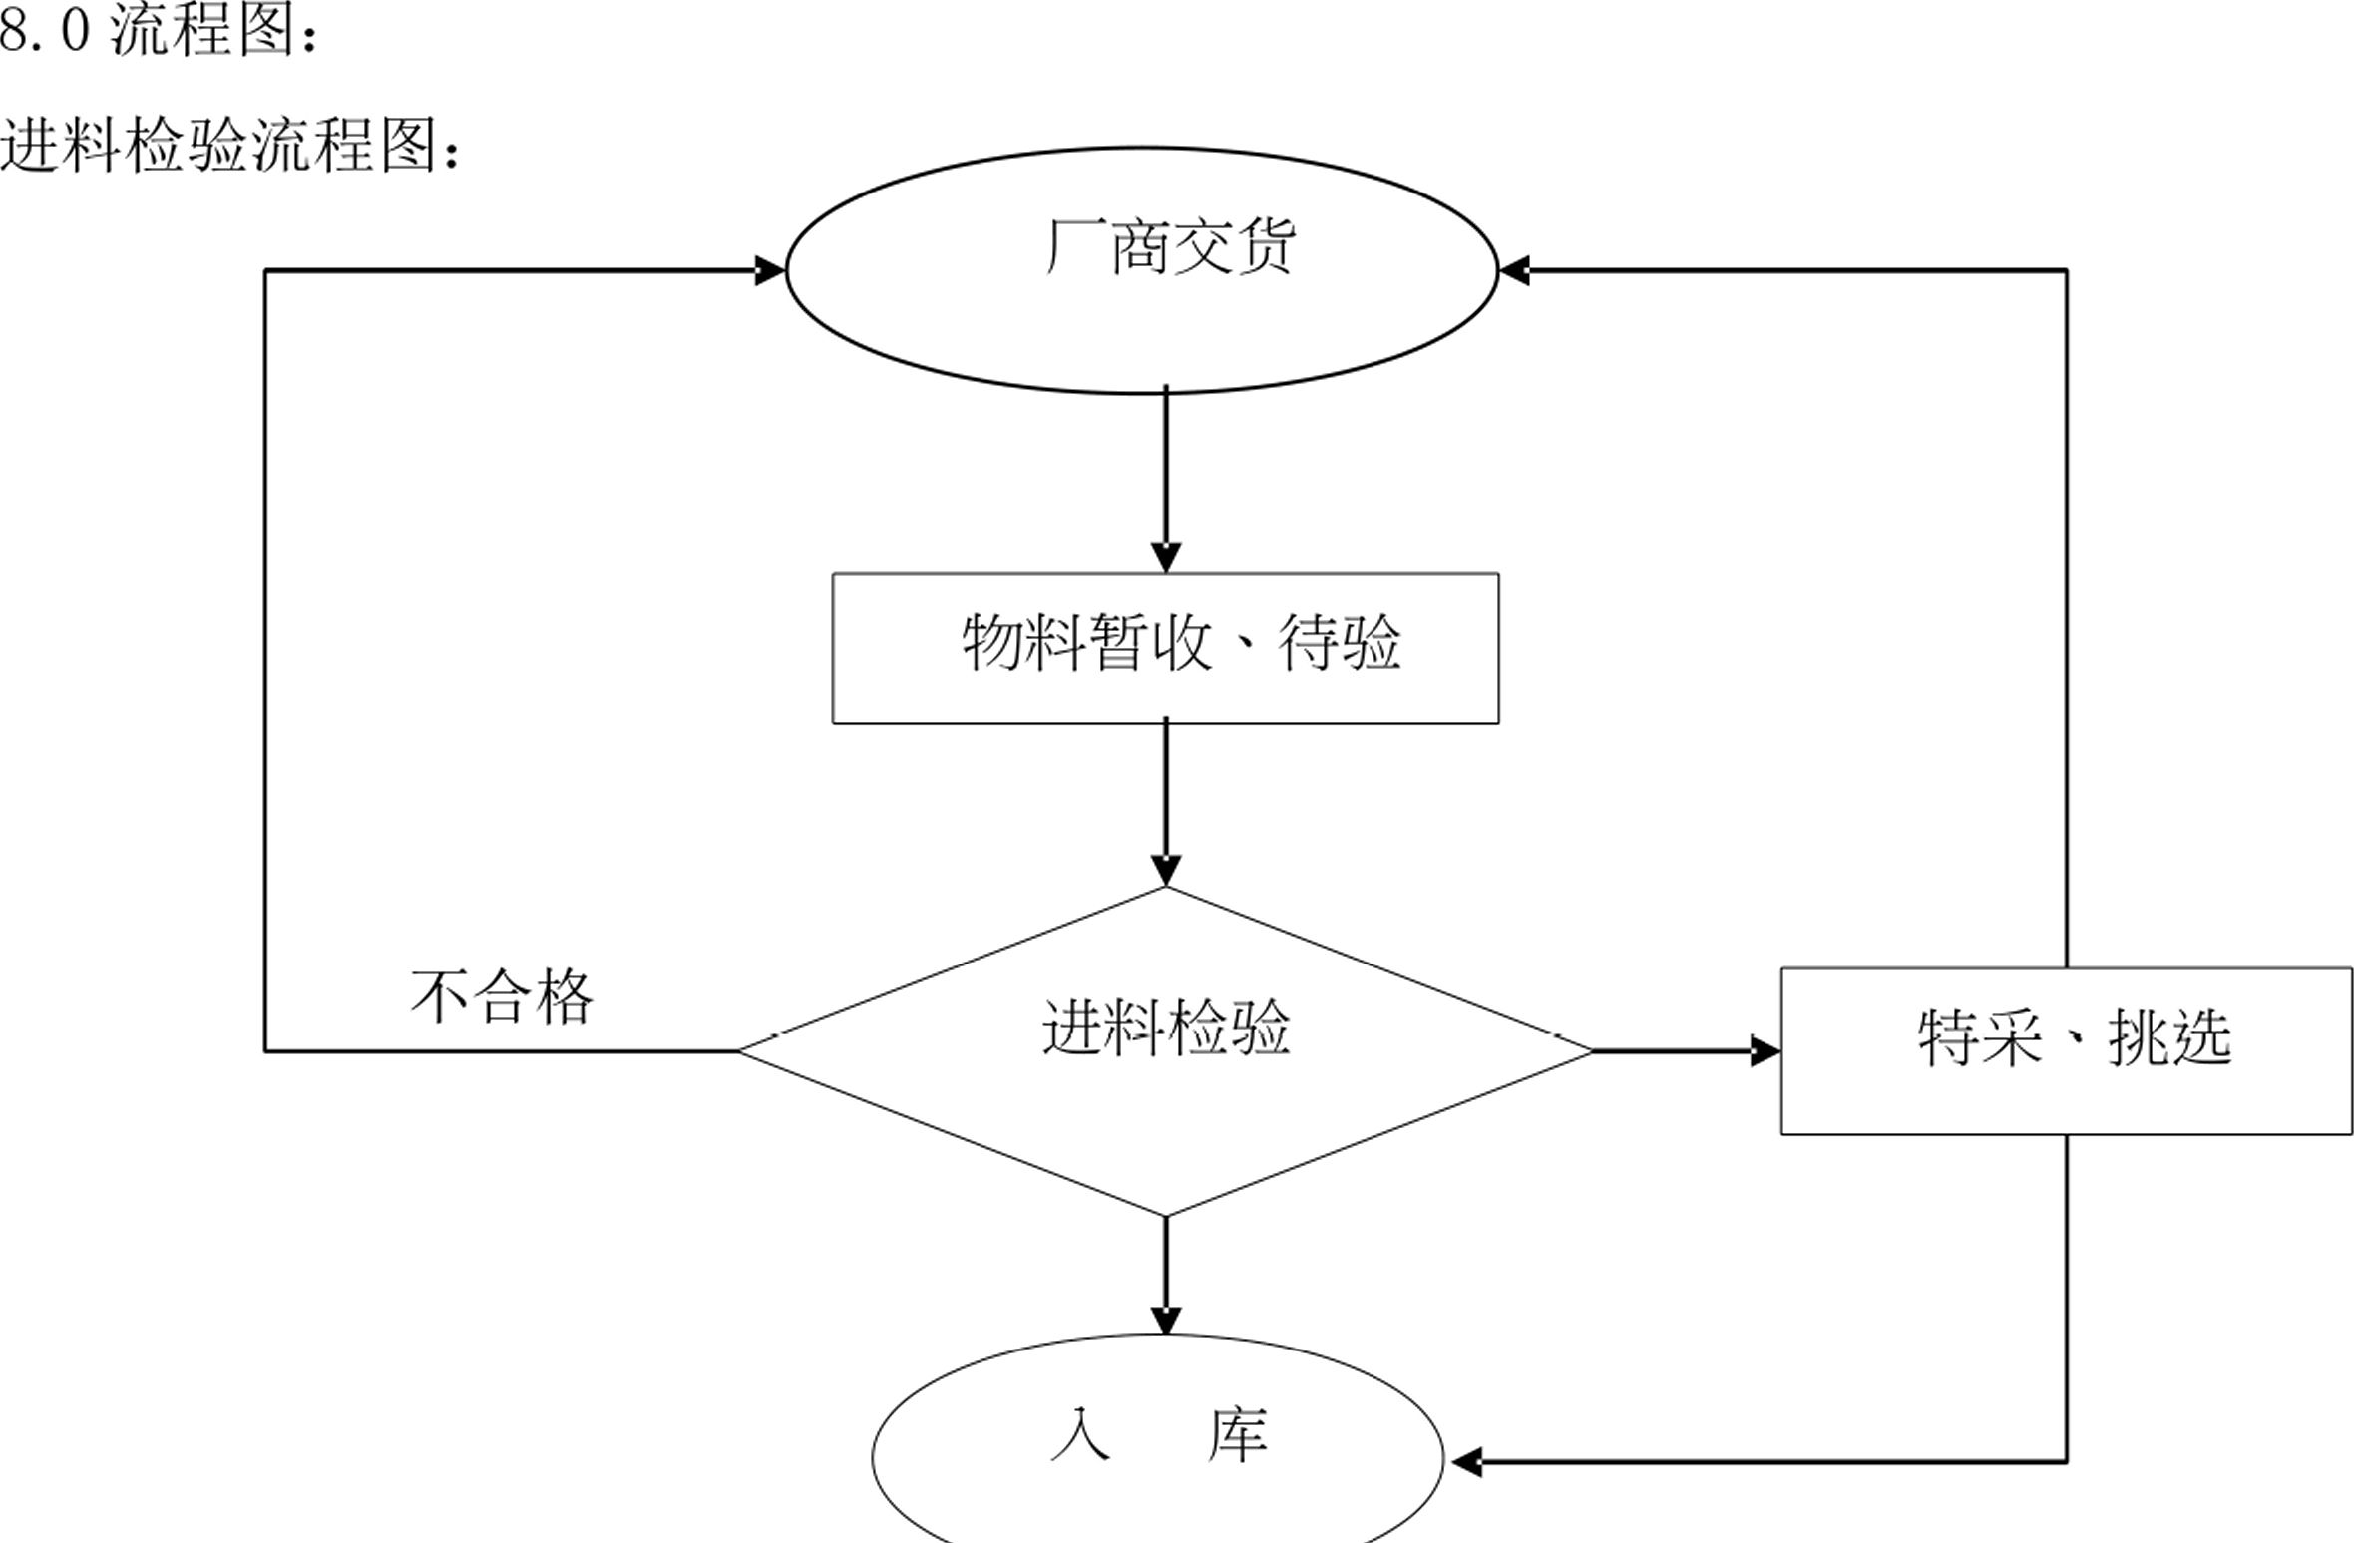
制程检验流程图:
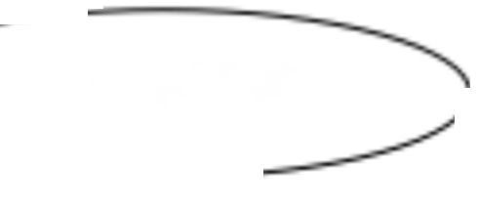

生产前标准确

首件确认0K生产眉检
制程巡检

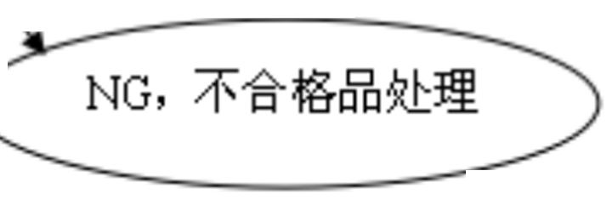
0K,转下工序/入库存

成品检验流程图:
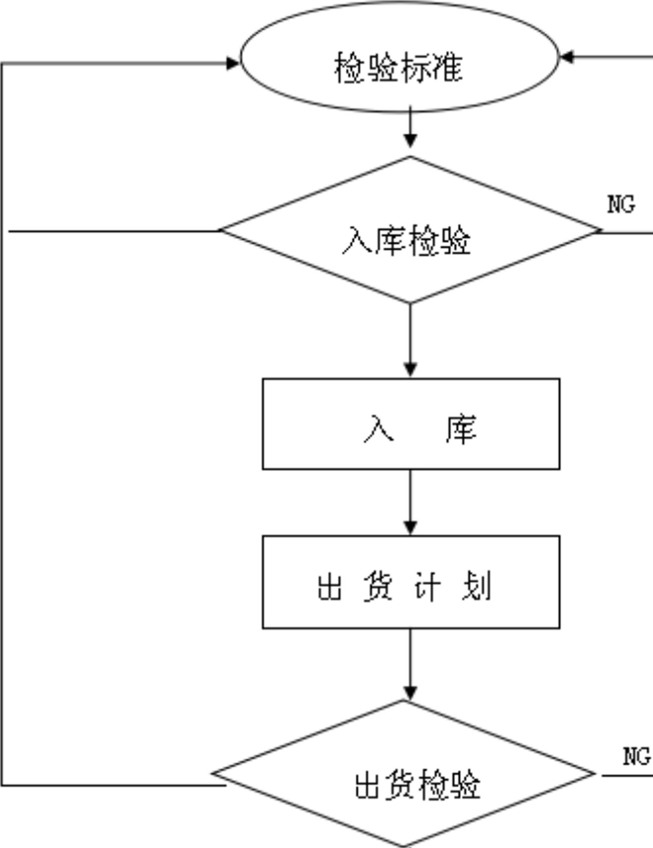
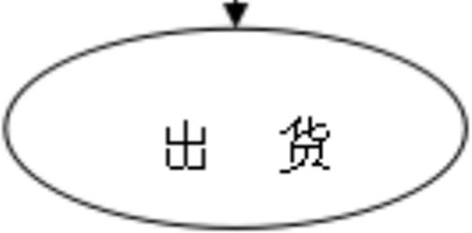
重工、挑选

